ПАМЯТКА

по противодействию коррупции
ЧТО ТАКОЕ КОРРУПЦИЯ:
а) злоупотребление служебным положением, дача взятки, получение взятки, злоупотребление полномочиями, коммерческий подкуп либо иное незаконное использование физическим лицом своего должностного положения вопреки законным интересам общества и государства в целях получения выгоды в виде денег, ценностей, иного имущества или услуг имущественного характера, иных имущественных прав для себя или для третьих лиц либо незаконное предоставление такой выгоды указанному лицу другими физическими лицами;
б) совершение деяний, указанных в подпункте "а" настоящего пункта, от имени или в интересах юридического лица;
Под КОРРУ ПЦИЕЙ как социально-правовым явлением обычно понимается подкупаемость и продажность государственных чиновников, должностных лиц, а также общественных и политических деятелей вообще.
(Словарь иностранных слов. М.,1954.)
Противодействие коррупции:
деятельность федеральных органов государственной власти, органов государственной власти субъектов Российской Федерации, органов местного самоуправления, институтов гражданского общества, организаций и физических лиц в пределах их полномочий:
по предупреждению коррупции, в том числе по выявлению и последующему „устранению причин коррупции (профилактика коррупции);
по выявлению, предупреждению, пресечению, раскрытию и расследованию коррупционных правонарушений (борьба с коррупцией);
по минимизации и (или)
последствий коррупционных правонарушений.
И
'
1Ё§111
....... ч - -
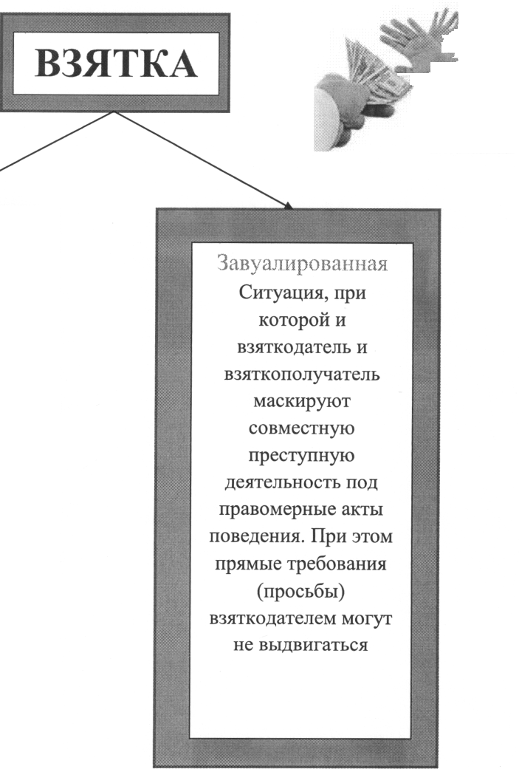
 | * ' ' ' '' '' '< 5, ’ *
 | Явная
 | Взятка, при вручении
 | предмета которой
; | должностному лицу
 | взяткодателем
 | оговариваются те
 | деяния, которые от
 | него требуется
 | выполнить
 | немедленно или в
 | будущем | —  V ' ■

Предметы -
деньги, в том
числе валюта,
банковские чеки и
ценные бумаги,
изделия из
драгоценных
металлов и
камней,
автомашины,
квартиры, дачи и
загородные дома,
продукты
питания, бытовая
техника и
приборы, другие
товары,
земельные
участки и другая
недвижимость
Услуги
имущественного
характера -
лечение,
ремонтные и
строительные
работы, санаторные
и туристические
путевки, поездки за
границу, оплата
развлечений и
других расходов
безвозмездно или
по заниженной
стоимости.
-
JL
Выгода или
завуалирован-
ная форма
ВЗЯТКИ - передача
денег якобы в долг,
банковская ссуда в
долг или под видом
погашения
несуществующего
кредита, оплата
товаров по
заниженной цене и
покупка товаров у
определенного
продавца по
завышенной цене,
заключение
фиктивных трудовых
договоров с
выплатой зарплаты
взяточнику или
указанным им лицам
(родственникам,
друзьям), получение
выгодного или
льготного кредита,
завышение
гонораров за лекции,
статьи или книги,
преднамеренный
проигрыш в карты,
бильярд и т.п.,
«случайный»
выигрыш в казино,
прощение долга,
уменьшение
арендной платы,
фиктивная
страховка,
увеличение
процентных ставок
по банковскому
вкладу или
уменьшение
процентных ставок
по кредиту и т.д.

Что такое подкуп?
ПОДКУП - предоставление должностному лицу незаконных имущественных выгод за выполнение или
невыполнение им каких-либо действий, входящих в сферу его служебных обязанностей.
ES$ Незаконная передача денег, ценных бумаг, иного имущества, оказание услуг имущественного характера лицу, выполняющему управленческие функции в коммерческих и некоммерческих предприятиях и организациях - директору, заместителю директора коммерческой фирмы или государственного унитарного предприятия, председателю и члену совета директоров акционерного общества, главе кооператива, руководителю общественного или религиозного объединения, фонда, некоммерческого партнерства, лидеру и руководящему функционеру политической партии и т.д. - в Уголовном кодексе Российской Федерации именуется коммерческим ПОДКУПОМ.
щ. Особым видом ПОДКУПА является подкуп участников и
) организаторов профессиональных спортивных и зрелищных коммерческих конкурсов (статья 184 УК РФ), который связан со случаями дачи и получения незаконного вознаграждения спортсменами, спортивными судьями, тренерами, руководителями команд, а также другими участниками или организаторами профессиональных спортивных соревнований, в том числе членами жюри.
ЧТО СЛЕДУЕТ ВАМ ПРЕДПРИНЯТЬ
СРАЗУ ПОСЛЕ СВЕРШИВШЕГОСЯ
ФАКТА ВЫМОГАТЕЛЬСТВА?
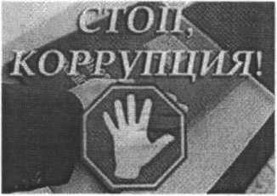
ВАМ НУЖНО
Обратиться с устным или письменным заявлением в правоохранительные органы но месту Вашего жительства или в их вышестоящие
органы:
- по адресу: Дербент, Площадь Свободы, д.2
- по телефону и факсу администрации городского округа «город
Дербент»: 4-60-75, 4-25-11;
- на официальный сайт администрации городского округа «город
Дербент» Derbent.ru;
-по телефону доверия администрации городского округа «город Дербент»: 4-09-02;
- по телефону доверия отделения УФСБ России по РД в г. Дербенте:
4-50-81;
- по телефону доверия отделения МВД России по РД в г. Дербенте:
4-19-17
ОБЯЗАТЕЛЬНО:
. попасть на прием к руководителю правоохранительного органа, куда Вы обратились с сообщением о вымогательстве у Вас взятки
. написать заявление о факте вымогательства у Вас взятки или коммерческого подкупа, в котором точно указать:
- кто из должностных лиц (фамилия, имя, отчество, должность, учреждение) вымогает у Вас взятку или кто из представителей коммерческих структур толкает Вас на совершение, подкупа
- какова сумма и характер вымогаемой взятки (подкупа)
- за какие конкретно действия (иди бездействие) у Вас вымогается взятка или совершается коммерческий подкуп
- в какое время, в каком месте и каким образом должна произойти непосредственная дача взятки или должен быть осуществлен коммерческий подкуп

ЭТО ВАЖНО ЗНАТЬ
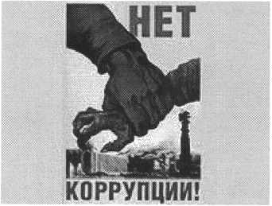
Гражданин, давший взятку или совершивший коммерческий подкуп, может быть освобожден от ответственности, если:
- установлен факт вымогательства;
- гражданин добровольно сообщил в правоохранительные органы о содеянном.
Не может быть признано добровольным заявление о даче взятки или коммерческом подкупе, если правоохранительным органам стало известно об этом из других источников.
Заведомо ложный донос о вымогательстве взятки или коммерческом подкупе рассматривается Уголовным кодексом Российской Федерации как преступление и наказывается лишением свободы на срок до шести лет
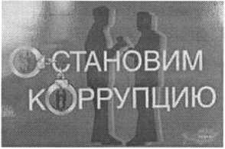
Устные сообщения и письменные заявления о коррупционных преступлениях принимаются в правоохранительных органах независимо от места и времени совершения преступления
КРУГЛОСУТОЧНО
ВАС ОБЯЗАНЫ ВЫСЛУШАТЬ в дежурной части органа внутренних дел, приемной органов прокуратуры, следственном комитете, Федеральной службе безопасности и ПРИНЯТЬ сообщение в устной или письменной форме. При этом Вам следует поинтересоваться фамилией, должностью и рабочим телефоном сотрудника, принявшего заявление.
ВЫ ИМЕЕТЕ ПРАВО получить копию своего заявления с отметкой о его регистрации в правоохранительном органе или талон-уведомление, в котором указываются сведения о сотруднике, принявшем заявление и его подпись, регистрационный номер, наименование, адрес и телефон правоохранительного органа, дата приема заявления.
В правоохранительном органе полученное от Вас сообщение (заявление) должно быть НЕЗАМЕДЛИТЕЛЬНО ЗАРЕГИСТРИРОВАНО и доложено вышестоящему руководителю для осуществления процессуальных действий согласно требованиям Уголовно-процессуального кодекса РФ.
ВЫ ИМЕЕТЕ ПРАВО выяснить в правоохранительном органе, которому поручено заниматься Вашим заявлением, о характере принимаемых мер и требовать приема Вас руководителем соответствующего подразделения для получения более полной информации по вопросам, затрагивающим Ваши права и законные интересы.
В СЛУЧАЕ ОТКАЗА принять от Вас сообщение (заявление) о коррупционном преступлении ВЫ ИМЕЕТЕ ПРАВО обжаловать эти незаконные действия в вышестоящих инстанциях (районных, городских, областных, федеральных), а также подать жалобу на неправомерные действия сотрудников правоохранительных органов в прокуратуру Новгородской области, Генеральную прокуратуру Российской Федерации, осуществляющие прокурорский надзор за деятельностью
правоохранительных органов и силовых структур.
ВЫМОГАТЕЛЬСТВО ВЗЯТКИ
Под вымогательством взятки понимается требование должностного лица дать взятку либо передать незаконное вознаграждение в виде денег, ценных бумаг, иного имущества под угрозой совершения действий, которые могут причинить ущерб законным интересам гражданина либо поставить последнего в такие условия, при которых он вынужден дать взятку либо совершить коммерческий подкуп с целью предотвращения вредных последствий для его правоохраняемых интересов (пункт 15 Постановления Пленума ВС РФ № 6).
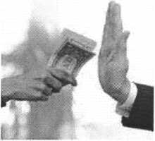
КАК ПОСТУПИТЬ В СЛУЧАЕ
ВЫМОГАТЕЛЬСТВА ИЛИ ПРОВОКАЦИИ
ВЗЯТКИ (ПОДКУПА)?
*—/Внимательно выслушать и точно запомнить поставленные Вам условия (размеры сумм, наименования товаров и характер услуг, сроки и способы передачи взятки, форы коммерческого подкупа, последовательность решения вопросов и т.д.), постараться записать (скрытно) предложение о взятке (при наличии у Вас диктофона);
—Следует вести себя крайне осторожно, вежливо, без заискивания, не допуская опрометчивых высказываний, которые могли бы трактоваться либо как готовность, либо как категорический отказ дать взятку или совершить коммерческий подкуп.
к> Постарайтесь перенести вопрос о времени и месте передачи взятки до следующей встречи с чиновником, предложить для этой встречи хорошо знакомое Вам место. Но не переусердствуйте в своем настаивании.
—Г Поинтересуйтесь о гарантиях решения Вашего вопроса в случае вашего согласия дать взятку или совершить коммерческий подкуп.
—Не берите инициативу в разговоре на себя, больше слушайте, позволяйте взяткополучателю выговориться, сообщить Вам как можно больше информации.
Подготовьте письменное сообщение по данному факту.
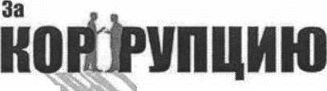
расплачивается каждый из нас
НАКАЗАНИЕ ЗА ВЗЯТКУ
Статья 290 уголовного кодекса Российской Федерации.
Получение взятки
Обстоятельства преступления | Наказание
•S Если преступление совершено группой лиц по предварительному сговору с вымогательством или в крупном размере (свыше 150 тыс. руб.) | лишение свободы на срок от 7 до 12 лет со штрафом в размере до одного млн. руб.
•S Если преступление совершено лицом, занимающим государственную должность Российской Федерации, субъекта Российской Федерации, главой органа местного самоуправления - федеральным министром, членом Совета Федерации или депутатом Государственной Думы, рядом других высших должностных лиц, главой республики, губернатором депутатом законодательного собрания, мэром города, главой муниципального образования, судьей и тд. | лишение свободы на срок от 5 до 10 лет.
S Если взятка получена за незаконные действия (бездействие) должностного лица | лишение свободы на срок от 3 до 7 лет.

Чу Примечание. Согласно изменениям, внесенным в примечание к статье 290 УК РФ Федеральным законом от 8 декабря 2003 г. № 162-ФЗ «О внесении изменений и дополнений в Уголовный кодекс Российской Федерации», значительным размером взятки признаются сумма денег, стоимость ценных бумаг, иного имущества, услуг имущественного характера, иных имущественных прав, превышающие 25 тысяч рублей, крупным размером взятки - превышающие 150 тысяч рублей, особо крупным размером взятки — превышающие один миллион рублей.
У Если взятка получена за действия, которые входят в служебные полномочия должностного лица.
лишение свободы на срок до 5 лет штраф в размере от 100 тыс. до 500 тыс. руб. или штраф в размере дохода осужденного от одного года до трех лет.
Статья 291 уголовного кодекса Российской Федерации
Дача взятки
У Дача взятки должностному шцу лично или через посредника | штраф в размере от пятнадцатикратной до девяностократной суммы взятки; лишение свободы на срок до 12 лег со штрафом в размере до семидесятикратной суммы взятки
У Дача взятки должностному шцу за совершение им заведомо незаконных действий (бездействие) | штраф в размере от тридцатикратной до шестидесятикратной суммы взятки; лишение свободы на срок до 8 лег со штрафом в размере тридцатикратной суммы взятки
У Совершение преступления группой лиц по предварительному сговору или организованной группой в крупном размере (свыше 150 тыс. руб.) | штраф в размере от шестидесятикратной до восьмидесятикрагаой суммы взятки; лишение права занимать определенные должности или заниматься определенной деятельностью на срок до Злег, лишение свободы на срок от 5 до 10 лет со штрафом в размере шестнде-сятикратной суммы взятки

Посредничество во взяточничестве
У Посредничество во взяточничестве | штраф в размере от двадцатикратной до девяностократной суммы взятки; лишение права занимать определенные должности или заниматься определенной деятельностью на срок до трех лег, лишение свободы на срок до д венадцати лет со штрафом в размере от двадцатикратной до семидесятикратной суммы взятки
У Посредничество во взяточничестве за совершение заведомо | штраф в размере от тридцатикратной до шестидесятикратной суммы взятки;

незаконных действий (бездействие) | лишение права занимать определенные должности или заниматься определенной деятельностью на срок до 3 лег, лишение свободы на срок от трех до семи лет со штрафом в размере тридцатикратной суммы взятки
^ Совершение преступления группой лиц по предварительному сговору или организованной группой, в крупном размере (свыше 150 тыс. руб.) | штрафом в размере от шестидесятикратной до восьмидесятикратной суммы взятки; лишение права занимать определенные должности или заниматься определенной деятельностью на срок до 3 лег, лишение свободы на срок от 7 до 12 лег со штрафом в размере шестидесятикратной суммы взятки
S Обещание или предложение посред ничества во взяточничестве | штраф в размере от пятнадцатикратной до семидесятикратной суммы взятки; лишение права занимать определенные должности или заниматься определенной деятельностью на срок до 3 лег, лишение свободы на срок до 7 лег со штрафом в размере от десятикратной до шесщдесятикрашой суммы взятки
Статья 204 уголовного кодекса Российской Федерации

Коммерческий подкуп
Преступление | Наказание
S Передача денег и оказание услуг имущественного характера одним лицом | штраф в размере от десятикратной до пятидесятикратной суммы коммерческого подкупа;  лишение права занимать определенные должности или заниматься определенной деятельностью на срок до 2 лет; ограничение свободы на срок до 2 лет; лишение свободы на срок до 5 лет
Передача денег и оказание услуг имущественного характера группой лиц | штраф в размере от сорокакратной до семидесятикратной суммы коммерческого подкупа;  лишение права занимать определенные должности или заниматься определенной деятельностью на срок до 3 лет; арест на срок от 3 до 6 месяцев; лишение свободы на срок до 6 лет
Получение денег и пользование услугами имущественного характера одним лицом без вымогательства | штраф в размере от пятнадцатикратной до семидесятикратной суммы коммерческого подкупа;  лишение права занимать определенные

Статья 19.28 Кодекс Российской Федерации об административных правонарушениях
 | должности или заниматься определенной деятельностью на срок до 3 лет; лишение свободы на срок до 7 лет со штрафом в размере до сорокакратной суммы коммерческого подкупа
S Получение денег и пользование услугами имущественного характера одним лицом без вымогательства | штраф в размере от пятнадцатикратной до семидесятикратной суммы коммерческого подкупа;  лишение права занимать определенные должности или заниматься определенной деятельностью на срок до 3 лет; лишение свободы на срок до 7 лет со штрафом в размере до сорокакратной суммы коммерческого подкупа
■S Получение денег и пользование услугами имущественного характера одним лицом без вымогательства | штраф в размере от пятнадцатикратной до семидесятикратной суммы коммерческого подкупа;  лишение права занимать определенные должности или заниматься определенной деятельностью на срок до 3 лет; лишение свободы на срок до 7 лет со штрафом в размере до сорокакратной суммы коммерческого подкупа
S Получение денег и пользование услугами имущественного характера по предварительному сговору или сопряженное с вымогательством | штраф в размере от пятидесятикратной до девяностократной суммы коммерческого подкупа;  лишение права занимать определенные должности или заниматься определенной деятельностью на срок до 3 лет; лишение свободы на срок до 12 лет со штрафом в размере до пятидесятикратной суммы коммерческого подкупа

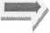
Под незаконным вознаграждением от имени юридического лица понимаются
незаконная передача, предложение или обещание от имени или в интересах юридического лица должностному лицу, лицу, выполняющему управленческие функции в коммерческой или иной организации, иностранному должностному лицу либо должностному лицу публичной международной организации денег, ценных бумаг, иного имущества, оказание ему услуг имущественного характера, предоставление имущественных прав за совершение в интересах данного юридического лица
должностным лицом, лицом, выполняющим управленческие функции в коммерческой или иной организации, иностранным должностным лицом либо должностным лицом публичной международной организации действия (бездействие), связанного с занимаемым ими служебным положением
Незаконные вознаграждение от имени юридического лица | административный штраф на юридических лиц в размере до трехкратной суммы денежных средств, стоимости ценных бумаг, иного имущества, услуг имущест-венного характера, иных имущественных прав, незаконно переданных или оказанных либо обещанных или предложенных от имени юридического лица, но не менее одного миллиона рублей с конфискацией денег, ценных бумаг, иного имущества или стоимости услуг имущественного характера, иных имущественных трав

